1.“听”课功能

视频课息屏听，可以直接设置成顺序或循环播放，甚至可以在屏保状态下操作。或用音频实现相同功能。

2.每日习题过关微网校入口优化

点击习题过关链接后以下顺序进入

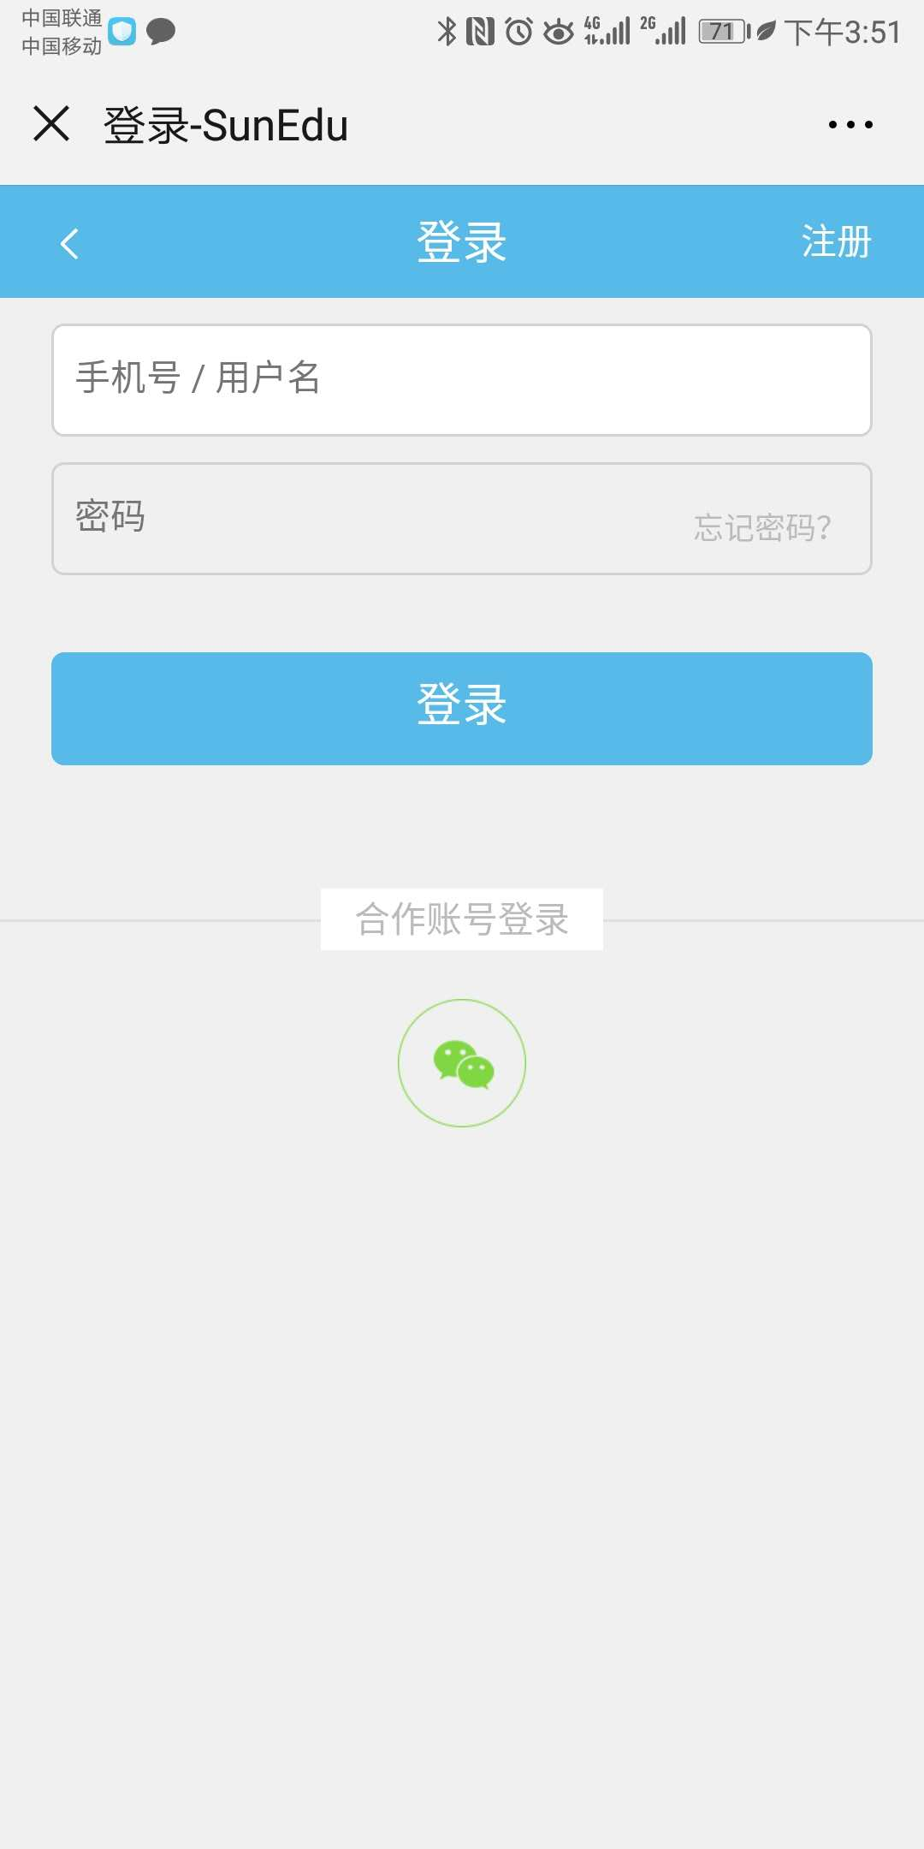1  2 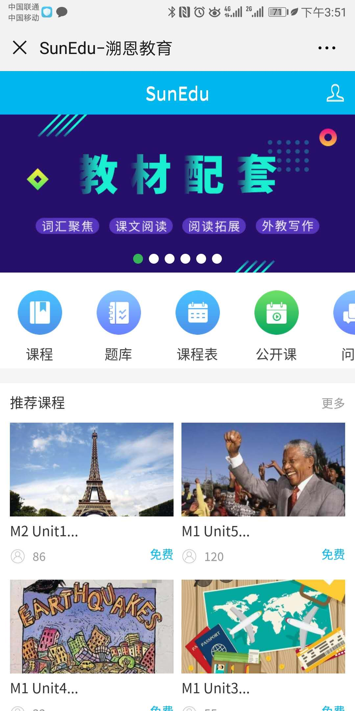3

退出重新打开链接

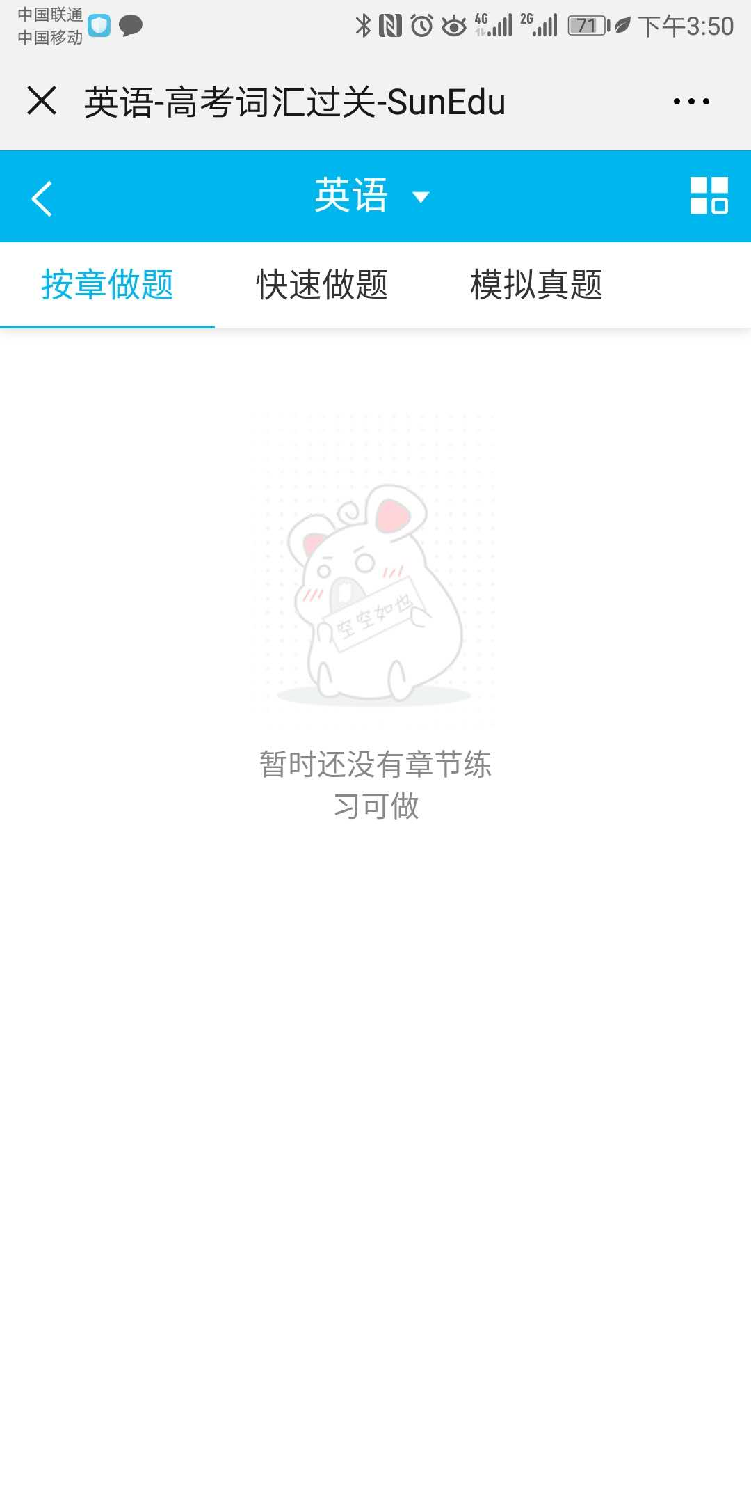4 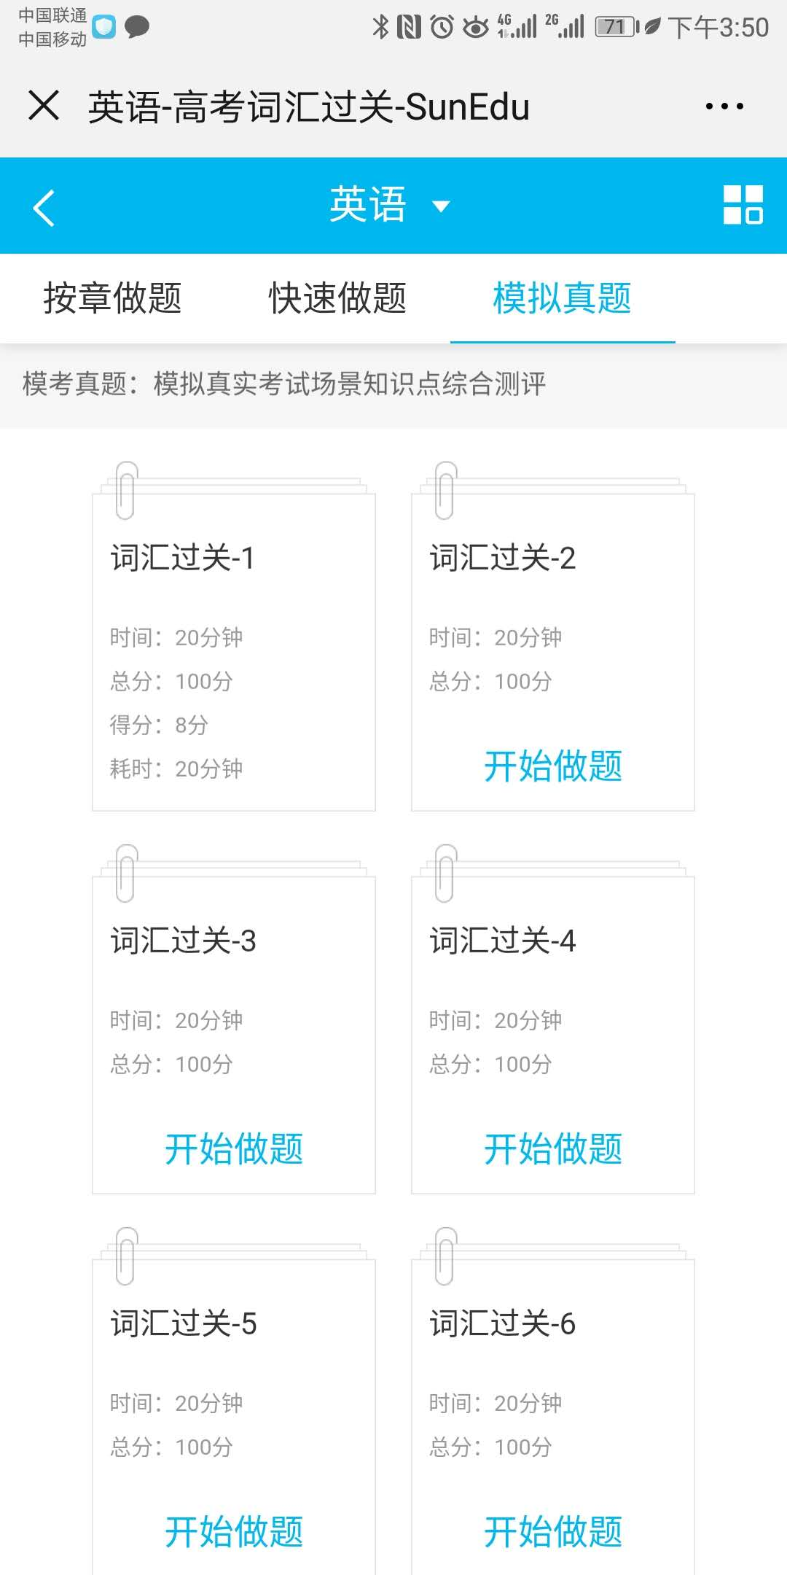5

希望改成，1直接到5

3.题库功能改进

需要设置有小数的分数；

需要显示高考题型，即听力理解、阅读理解、完形填空等，不显示单选题、填空题、材料题等；

需要提交试卷后一页可以显示预设的文字和图片

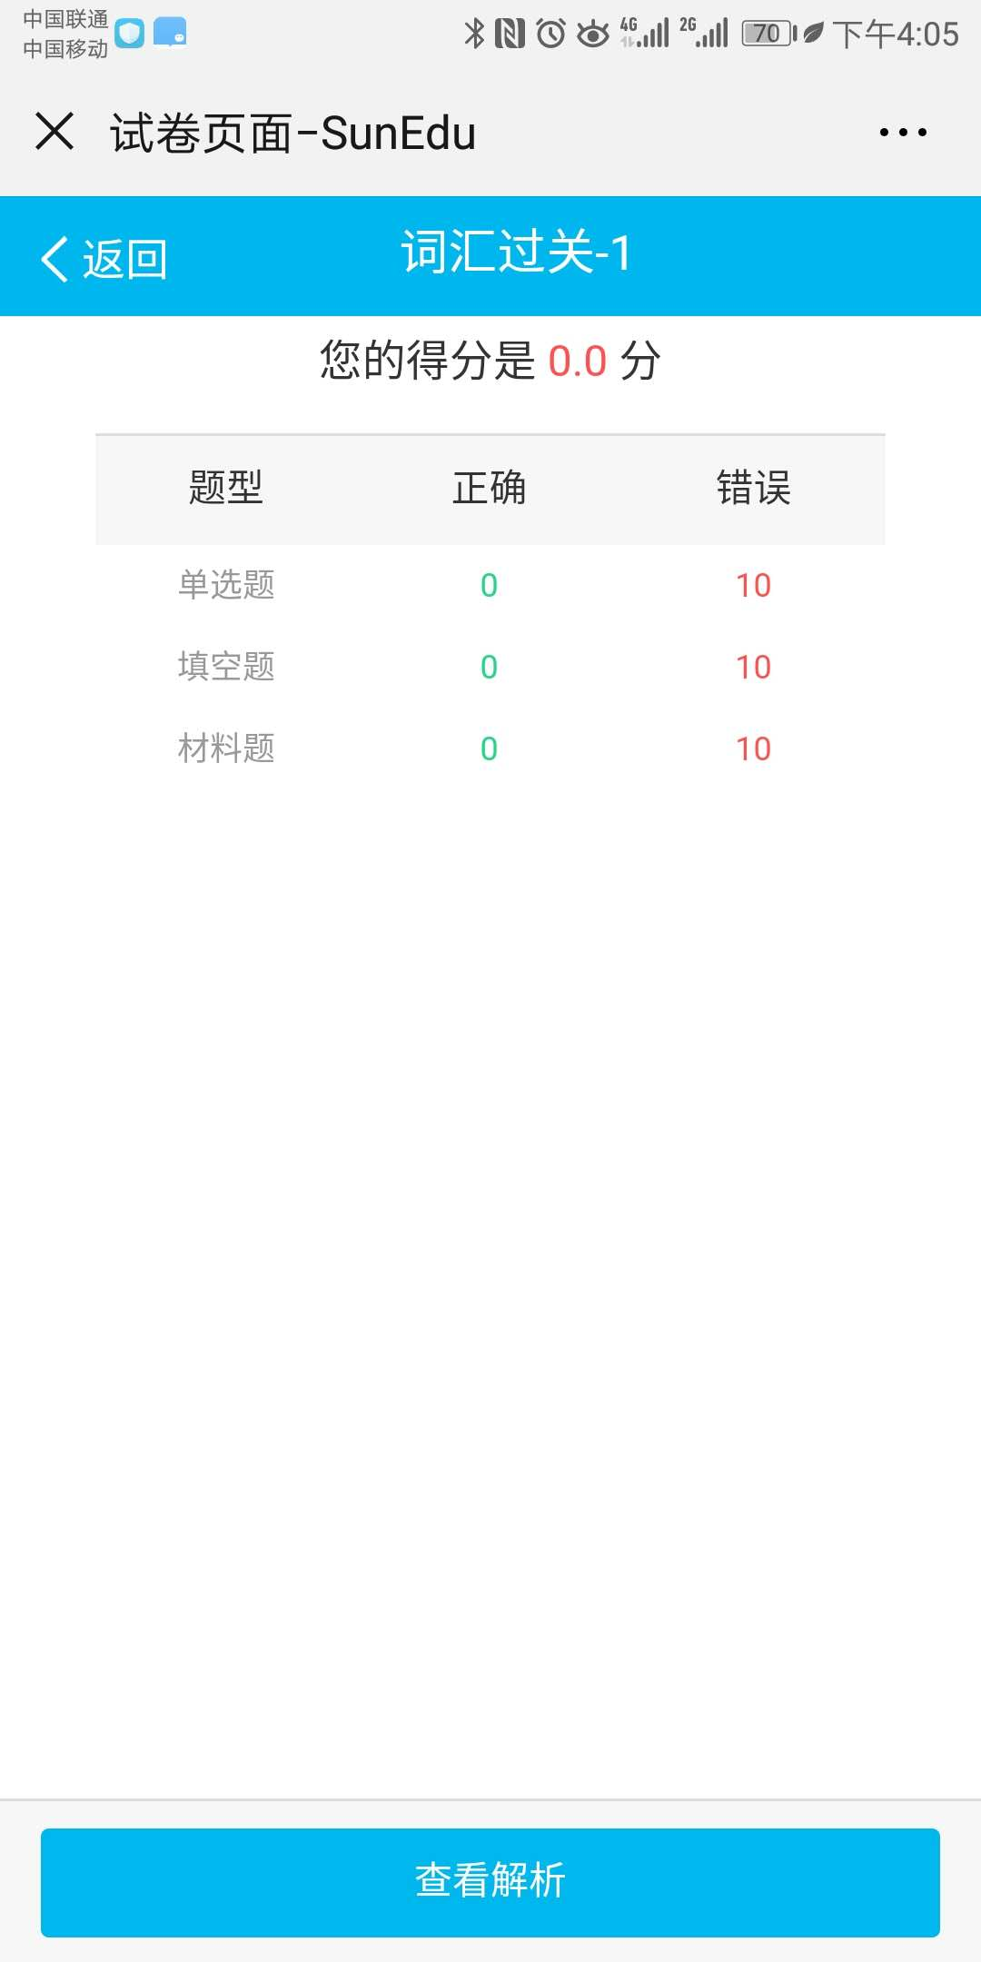

4.老师绑定学员，按课程小节查看学生听课与做题数据

听课时长、试卷完成次数与成绩